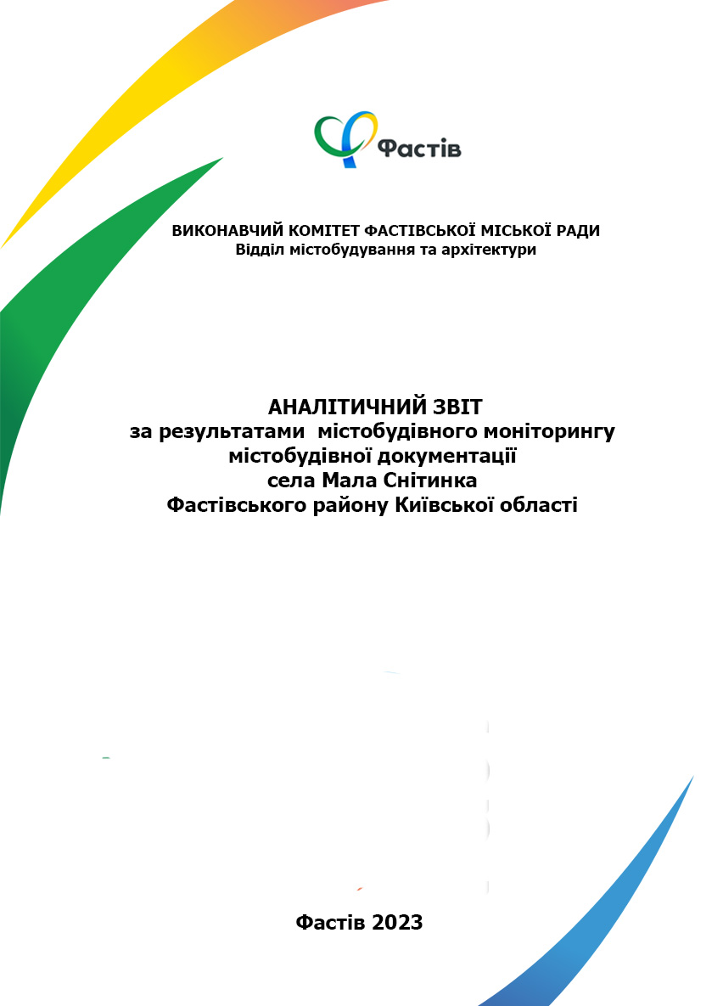
ЗМІСТ
ВСТУП | 3
Розділ 1. Топографічний моніторинг | 3
Розділ 2. Моніторинг навколишнього середовища | 4
Розділ 3. Моніторинг використання землі | 5
Розділ 4. Моніторинг забудови | 6
Розділ 5. Моніторинг демографічної ситуації та розселення | 6
Розділ 6. Моніторинг соціально-економічної діяльності | 7
Розділ 7. Моніторинг просторових зав’язків та транспортної мобільності | 7
Розділ 8. Моніторинг інфраструктури | 8
Розділ 9. Моніторинг реалізації містобудівної документації | 10
Розділ 10. Висновки щодо доцільності внесення змін до містобудівної документації | 10
Додатки | 11

ВСТУП
Заходи містобудівного моніторингу містобудівної документації села Мала Снітинка Фастівського району Київської області проведено відповідно до вимог статті 23 Закону України «Про регулювання містобудівної діяльності», в порядку, визначеному наказом Міністерства регіонального розвитку, будівництва та житлово-комунального господарства України від 01.09.2011 № 170 (у редакції наказу Міністерства розвитку громад та територій України від 14.12.2021 № 333) (далі - Порядок).
Відділом містобудування та архітектури виконавчого комітету Фастівської міської ради визначено об’єктом містобудівного моніторингу містобудівна документація села Мала Снітинка Фастівського району Київської області.
Інформування громадськості щодо початку підготовки аналітичного звіту проведено шляхом опублікування повідомлення на офіційному веб-сайті Фастівської міської ради 22.06.2023 року за посиланням http://fastiv-rada.gov.ua/do-uvahy-hromadian-10/ (Додаток №1). Прийом пропозицій громадськості проведено в період з 26.06.2023р до 07.07.2023р. Від старости Малоснітинського старостинського округу було отримано пропозиції щодо необхідності здійснення моніторингу та розроблення плану зонування території шляхом внесення змін до генерального плану села Мала Снітинка Фастівського району Київської області (Додаток №2).

РОЗДІЛ 1. «ТОПОГРАФІЧНИЙ МОНІТОРИНГ»

Основне креслення генерального плану с. Мала Снітинка Фастівського району Київської області виконано з використанням топографічного знімання у масштабі М 1:2000 у 2013 р. ПП «Технічний вектор». Дані файли зберігаються на електронних носіях в цифровій формі в форматі *dwg.
Основними змінами на місцевості, які обґрунтовують необхідність оновлення баз топографічних даних є:
− забудова території у місцях, які не відображені у наявних топографічних матеріалах;
− зміна контурів земельних ділянок;
− переведення растрових даних на цифрові носії у відповідних державних та регіональних стандартах з прив’язкою до державної системи координат УСК-2000;
− розроблення картографо-геодезичної основи на всю територію громади відповідно до постанови Кабінету Міністрів України від 01.09.2021 р. № 926 Про затвердження «Порядку розроблення, оновлення, внесення змін та затвердження містобудівної документації».

РОЗДІЛ 2. «МОНІТОРИНГ НАВКОЛИШНЬОГО СЕРЕДОВИЩА»

Село Мала Снітинка розкинулося за 7 кілометрів від станції Фастів по правому високому і лівому нижньому берегах річки Унава. Правий високий берег розрізаний глибоким яром, по якому тече річка Снітка і в самому центрі села впадає в Унаву. З рельєфом, як з важливою складовою природи, пов’язані особливості клімату, ґрунтового покриву та рослинності.
Клімат району – помірно континентальний.
Середньорічна температура – (+6,7°), січня (-6,2°), липня – (+19,1°). Максимальна температура була зафіксована – (+38°), мінімальна – (-33°). Число діб з температурою вище 0°С – 160-170.
Річна сума опадів не перевищує 560 мм, кількість корисних опадів у середньому становить 210-220 мм. Розподіл опадів протягом року сприятливий для ведення сільського господарства - 80-85% випадає в період вегетації. Найбільша кількість опадів випадає в липні – 77 мм.
Для району останніми десятиріччями характерні недовгочасні та порівняно несуворі зими. Висота снігового покриву коливається від 10 до 22 см.
Весна затяжна, нестійка. Тривалість весняного періоду і танення снігу становить в середньому 20-25 днів. Фастівський район відрізняється значним випаровуванням вологи – 420-460 мм/рік, але, незважаючи на значний показник вологи, спостерігається посуха.
Відносна вологість досягає свого максимуму восени і взимку – 80-85%.
Посушливих днів з відносною вологістю менше 30% в середньому за рік буває від 15 до 20, з них більшість припадає на травень.
Літо тепле, але не спекотне, дощове. Влітку переважають північно-західні вітри.
Перша половина осені, як правило, суха і тепла. Похмура, прохолодна та з дощем вона починається наприкінці жовтня. Сніг починає випадати з листопада.
Зима м'яка, похмура, з частими відлигами. Взимку переважають південно-східні вітри.
У цілому кліматичні умови району за кількістю тепла, світла, вологи сприятливі для вирощування всіх районованих сільськогосподарських культур.
Моніторингові спостереження за станом довкілля, зокрема забруднення якості атмосферного повітря, водних ресурсів, ґрунту на території у межах Фастівської міської територіальної громади окремо не проводилися. Джерела забруднення, які б створювали небезпеку для довкілля, відсутні.

РОЗДІЛ 3. «МОНІТОРИНГ ВИКОРИСТАННЯ ЗЕМЛІ»

Відповідно до положення генерального плану села Мала Снітинка Фастівського району Київської області умовно розділено на наступні функціональні зони:
• Житлова (сельбищна),
• Промислова (виробнича),
• Сільськогосподарська,
• Зелена,
• Транспортна.
Окремого розділу – плану зонування території у складі генерального плану не розроблялося.

Загальна площа населеного пункту села Мала Снітинка Фастівського району Київської області – 173,09 га.
Категорія земель | Площа земель, га
Територія в межах населеного пункту, всього: | 173,09
у т. ч.: житлової забудови, всього | 77,02
садибної | 76,3
багатоквартирної | 0,72
Громадської забудови, всього | 4,24
Промисловості, комерційного призначення, технічної інфраструктури | 21,98
Транспортної інфраструктури, всього | 12,75
у т. ч. вулично-дорожньої мережі | 7,04
зовнішнього транспорту | 5,71
Ландшафтно-рекреаційної та озелененої, всього | 20,23
у т. ч. загального користування | 2023
лісів | -
Водних поверхонь | 6,72
Сільськогосподарських угідь | 26,88
Інші території | 3,27
У складі громадського центру села існують адміністративна будівля (управління розвитку територій та благоустрою, старостинський округ на 2 робочих місця, комунальне підприємство «Господар» - 7 штатних одиниць , сільськогосподарський виробничий кооператив “Мрія”, а також відділення Укрпошти, сільський клуб на 100 місць, бібліотека на 7 тис. одиниць зберігання, дитяча дошкільна установа “Веселка” на 90 місце, академічний ліцей на 450 учнів, амбулаторія загальної практики сімейної медицини на 40 відвідувань за зміну, дитячі ігрові майданчики, стадіон, спортивний майданчик, магазини продовольчих товарів.
Об’єкти культурно-побутового обслуговування знаходяться на різних ділянках, переважно в центральній частині населеного пункту. Практично всі об’єкти громадського призначення завдяки компактній планувальній структурі села знаходяться в радіусі пішохідної доступності.
Житлова забудова села складається із 7-ми двоповерхових багатоквартирних житлових будинків та 485 садибних будинків.
Виробнича зона включає в себе не тільки об’єкти виробництва, а також об’єкти комунально-складського призначення і об’єкти обслуговування та інших видів підприємницької діяльності.
До складу цієї зони входять такі підприємства та установи: ТОВ “Аміда плюс”, ТОВ «ІЛАЯ», ТОВ “Мегатек плюс”, ТОВ «Клейзер», АПК «Снітинка», СВК «Мрія», СТОВ «Журавлівське», підприємство “Верства”, АЗС «Вирій», підприємство по виготовленню залізобетонних конструкцій, пилорама, свиноферма на 100 голів, кормоцех, склад зерна, ваги, АТП, котельня, артезіанська свердловина, біотермічна яма, поля фільтрації, водонапірна башта, електропідстанція 35 кВ, трансформаторна підстанція, ГРП.

РОЗДІЛ 4. МОНІТОРИНГ ЗАБУДОВИ

Враховуючи відсутність плану зонування території у складі генерального плану, містобудівні умови та обмеження для проєктування об’єктів будівництва відділом містобудування та архітектури виконавчого комітету Фастівської міської ради з 2020 року не надавалися.
Будівельні паспорти на забудови земельної ділянки з 2020 року видано лише 2.
Паспорти прив’язки тимчасових споруд для провадження підприємницької діяльності відділом містобудування та архітектури виконавчого комітету Фастівської міської ради з 2020 року не надавалися.
Надання дозвільних документів у галузі будівництва на території села Мала Снітинка Фастівського району здійснює Державна інспекція архітектури та містобудування України. Доступу до обліку дозвільних документів у галузі будівництва в відділу архітектури та містобудування немає.
Моніторинг забудови наведено у Додатку №3.

РОЗДІЛ 5. МОНІТОРИНГ ДЕМОГРАФІЧНОЇ СИТУАЦІЇ ТА РОЗСЕЛЕННЯ
Чисельність населення с. Мала Снітинка Фастівського району на 01.01.2023 р. складала 1116 чол. В таблиці показана динаміка чисельності населення села.

Роки | Населення | Різниця
2019 | 1179
 |  | +23
2020 | 1202
 |  | +3
2021 | 1205
 |  | -40
2022 | 1165
 |  | -49
2023 | 1116

На основі характеристики змін загальної чисельності населення с. Мала Снітинка з 2019 по 2023 років нема тенденції до його збільшення.

РОЗДІЛ 6. МОНІТОРИНГ СОЦІАЛЬНО-ЕКОНОМІЧНОЇ ДІЯЛЬНОСТІ

Сучасний стан підприємств с.Мала Снітинка Фастівського району:

№  п/п | Найменування підприємства | Вид діяльності підприємства
1 | ТОВ «Ілая» | Транспортні послуги
2 | ТОВ “Мегатек плюс” | Виробництво сухих будівельних сумішей
3 | ТОВ «Клейзер» | Виробництво сухих будівельних сумішей
4 | ТОВ “Верства” | Металообробка
5 | ФОП Ворона В.М. | Виробництво круп
6 | ПСК “Любава-5” | Роздрібна торгівля
7 | СПД/ФОП | Торгівля продуктами харчування та товарами першої необхідності
8 | СВК “Мрія” | Сільське господарство
9 | СТОВ «Журавлівське» | Сільське господарство
10 | ТОВ “МА-1” | Виробництво гофрованого картону, паперової та картонної тари

РОЗДІЛ 7. МОНІТОРИНГ ПРОСТОРОВИХ ЗВ’ЯЗКІВ ТА ТРАНСПОРТНОЇ МОБІЛЬНОСТІ

По території с.Мала Снітинка проходять такі дороги:

№ п/п | Індекс та назва дороги | Значення | Технічна категорія
1 | Р-04 Київ-Фастів-Біла Церква- Звенигородка | Регіональна державного значення | ΙΙΙ
2 | 0102405 Фастів-Кощіївка | Місцева обласна | ΙV
3 | С102411 Фастів- Кощіїка- Велика Офірна | Місцева районна | ΙV

Центральною планувальною віссю села є вулиця Миру (колишня вулиця Гагаріна). Ширина вулиць в червоних лініях складає переважно 16 м, вулиці Миру – 16 м, регіональної автодороги Київ – Фастів – Біла Церква - Звенигородка – 30 м.
Ширина проїзної частини коливається від 11,25 до 6 м. На деяких вулицях побудовані розподільчі (бульварні) смуги. Зовнішня автодорога Р-04 Миколаїв – Київ – Фастів – Біла Церква - Звенигородка в межах села виконує функції магістральної вулиці.
Загальна довжина вулично-дорожньої мережі села на теперішній час складає 13,63 км, у тому числі – 13,63 км – асфальтобетонне покриття, дорожнє покриття знаходиться у задовільному стані. Щільність загальної вулично-дорожньої мережі – 7,88 км/км2.
Найбільш інтенсивний рух автотранспорту спостерігається на зовнішній автодорозі Р-04 Київ-Фастів-Біла Церква- Звенигородка. Загальний стан вулично-дорожньої мережі села є задовільним. Вулично-дорожня мережа с. Мала Снітинка Фастівського району формувалась в останнє 20-річчя XX сторіччя і в цілому відповідає нормативним вимогам. Аварійно-небезпечних місць, а також місць концентрації дорожньо-транспортних пригод в селі не виявлено.
Міські пасажирські перевезення у с.Мала Снітинка Фастівського району, забезпечуються виключно фізичними особами підприємцями. Всього в селі працюють 2 маршрути – Фастів - Мала Офірна та Фастів-Велика Офірна.
Існуюча транспортна система в повній мірі задовольняє попити населення у забезпеченні пасажирських і вантажних перевезень с.Мала Снітинка Фастівського району.

РОЗДІЛ 8. МОНІТОРИНГ ІНФРАСТРУКТУРИ

- Загальна довжина вулично-дорожньої мережі села на теперішній час складає 13,63 км, у тому числі – 13,63 км – асфальтобетонне покриття, дорожнє покриття знаходиться у задовільному стані.
- Водопостачання: в центральній частині села функціонує локальна система господарчо-питного водопостачання, яка забезпечує питною водою частину населення садибної забудови, багатоквартирні, адміністративні та промислові будинки. Джерелом водопостачання є водозабірна свердловина по вул. Шкільна, 33, дебіт свердловини – 8 м3 /год. Існують також 4-ри свердловини виведені з експлуатації. Система обладнана водонапірною баштою, яка забезпечує зберігання регулювального об’єму води. Населення, яке не охоплене системою водопостачання, користується шахтними колодязями, розташованими на присадибних ділянка.
- Водовідведення: в селі Мала Снітинка функціонує централізована каналізація, що охоплює мешканців середньоповерхової забудови та частину громадських об’єктів. Виробничі підприємства мають власні локальні системи каналізування. Централізоване очищення господарсько-побутових стоків здійснюється на полях фільтрації, розташованих в північній частині села. Населення житлової забудови користується дворовими вбиральнями з водонепроникними вигребами. В селі відсутнє централізоване відведення та очищення дощових та снігових вод.
- Електропостачання: Електропостачання споживачів електроенергії здійснюється від енергосистеми Київської області по електричних мережах 10 кВ ПС 35/10 «Мала Снітинка». По території с. Мала Снітинка проходять ПЛ-10 кВ, ПЛ-0,4 кВ. Споживачі в межах с. Мала Снітинка отримують електроенергію по мережах 10 кВ та 0,4 кВ, які виконані повітряними та кабельними лініями від трансформаторних підстанцій ТП-10/0,4 кВ. В с.Мала Снітинка існує 7 трансформаторних підстанцій 10/0,4 кВ загальною потужністю 1760 кВА. Існуючі повітряні електромережі 10 кВ виконані на залізобетонних опорах та знаходяться в задовільному стані. Існуючі повітряні електромережі 0,4 кВ виконані на залізобетонних опорах, що частково знаходяться в незадовільному стані. Споживачами електроенергії с.Мала Снітинка є підприємства різних галузей народного господарства: освіта, медицина, торгівля, комунально-побутові та інші споживачі.
- Теплопостачання: Існуючий житловий фонд складається з індивідуальних садибних та багатоквартирних житлових будинків. Крім того, на території села розташовані громадські споруди та підприємства. Опалення та гаряче водопостачання існуючих індивідуальних садибних житлових будинків здійснюється побудинково від індивідуальних побутових теплогенераторів та конвекторів, що працюють на природному газу. Опалення та гаряче водопостачання існуючих багатоквартирних житлових будинків здійснюється поквартирно від індивідуальних побутових теплогенераторів, що працюють на природному газу. Опалення, вентиляція та гаряче водопостачання існуючих громадських споруд здійснюється від котелень та теплогенераторних, що працюють на природному газу та дровами. Опалення, гаряче водопостачання та приготування їжі на існуючих підприємствах здійснюються від теплогенераторів та побутової плити, що працюють на природному газу.
- Газопостачання: На даний час село Мала Снітинка газифіковано. Джерело газопостачання – газопровід високого тиску I категорії ( Ру≤12,0 кгс/см²) від ГРС « Радгосп Фастівський ». На території села встановлено головний газорегуляторний пункт (ГГРП) для зниження тиску газу з високого ( Ру≤12,0 кгс/см²) до середнього ( Ру≤3,0 кгс/см²) та шафові регуляторні пункти (ШРП) для зниження тиску газу з середнього (Ру≤3,0кгс/см2 ) до низького (Ру≤0,03кгс/см2 ).
- На території села розташовані та ведуть діяльність: амбулаторія загальної практики сімейної медицини; академічний ліцей, дитячий садочок, сільський клуб та бібліотека, відділення Укрпошти.

РОЗДІЛ 9. МОНІТОРИНГ РЕАЛІЗАЦІЇ МІСТОБУДІВНОЇ ДОКУМЕНТАЦІЇ

Діючий генеральний план с.Мала Снітинка Фастівського району Київської області розроблений Державним підприємством „УКРАЇНСЬКИЙ НАУКОВО-ДОСЛIДНИЙ I ПРОЕКТНИЙ IНСТИТУТ ЦИВIЛЬНОГО БУДIВНИЦТВА „УКРНДПIЦИВIЛЬБУД” у 2014 році та затверджений рішенням Малоснітинської сільської ради №12-8-УІІ від 18.10.2016 року. Даний генеральний план виконаний відповідно до діючого в той час законодавства.
План зонування території села Мала Снітинка Фастівського району Київської області не розроблявся.

РОЗДІЛ 10. ВИСНОВКИ ЩОДО ДОЦІЛЬНОСТІ ВНЕСЕННЯ ЗМІН ДО МІСТОБУДІВНОЇ ДОКУМЕНТАЦІЇ

За результатами містобудівного моніторингу можна зробити висновок: окремі положення генерального плану населених пунктів не враховують можливостей і потреб розвитку громади на сучасному етапі.
З метою встановлення функціонального призначення територій, вимог до забудови окремих територій (функціональних зон) населеного пункту, їх ландшафтної організації, уточнення містобудівних умов та обмежень, визначення параметрів використання території та будівель, зокрема функціональне призначення, граничну поверховість та площу забудови, можливе розміщення на ділянці необхідно внести зміни до генерального плану села Мала Снітинка Фастівського району з розробленням плану зонування території.

ДОДАТКИ

Додаток №1

Інформування громадськості щодо початку підготовки аналітичного звіту проведено шляхом опублікування повідомлення на офіційному веб-сайті Фастівської міської ради 22.06.2023 року

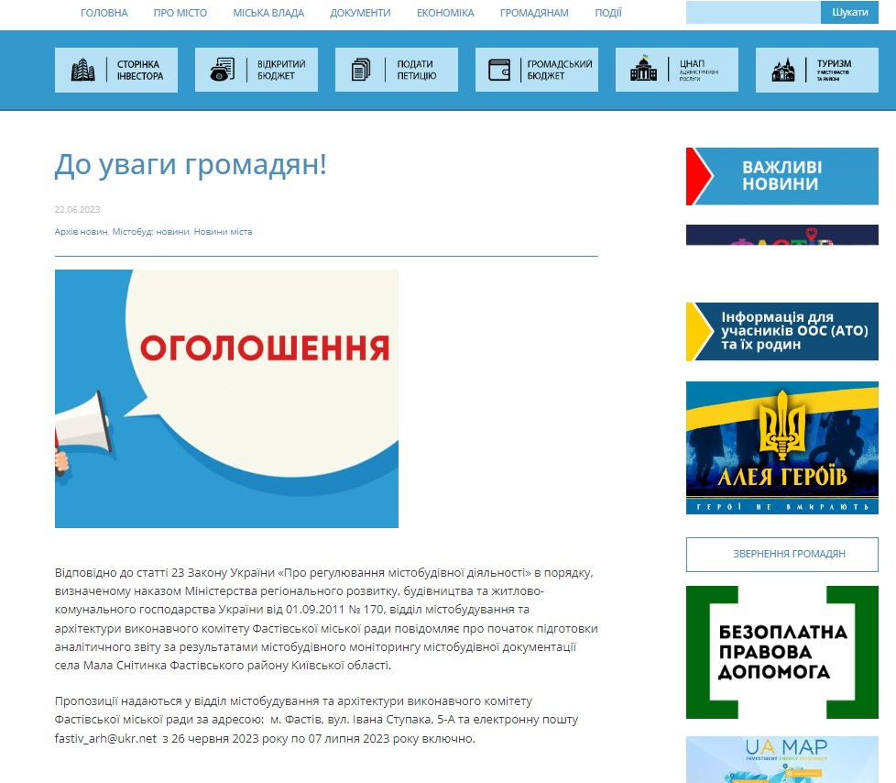

Додаток №2

Пропозиції від старости Малоснітинського старостинського округу щодо необхідності розроблення плану зонування території шляхом внесення змін до генерального плану села Мала Снітинка Фастівського району Київської області

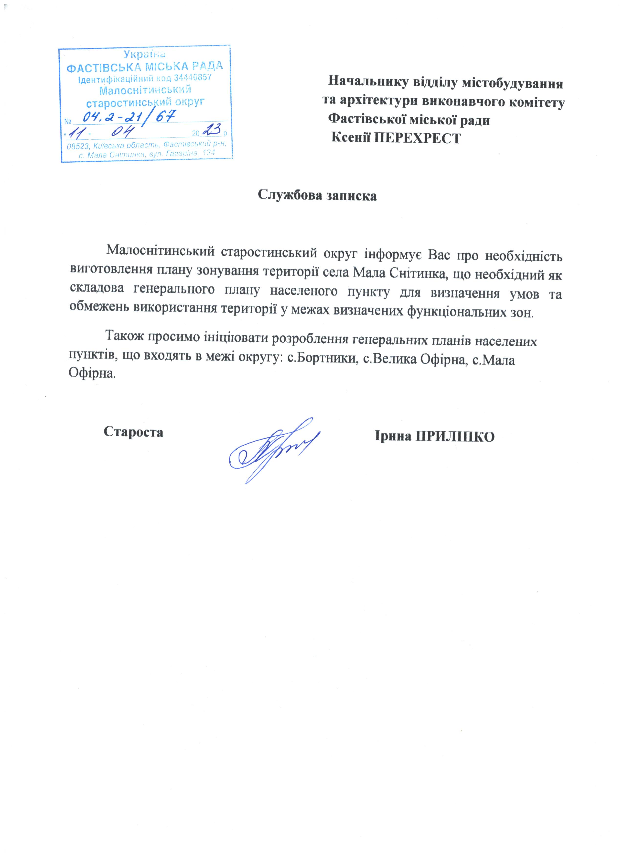

Додаток №3

Моніторинг забудови села Мала Снітинка Фастівського району
у 2020-2022 роки

№  п/п | Назва населеного пункту | КАТОТТГ | Кількість наданих містобудівних умов та обмежень |  | Кількість наданих будівельних паспортів |  | Кількість зареєстрованих повідомлень про початок виконання підготовчих або будівельних робіт | Кількість виданих дозволів на виконання будівельних робіт | Кількість зареєстрованих декларацій про готовність до експлуатації об'єкта та виданих сертифікатів
 |  |  | Виробничі об'єкти | Невироб-  ничі об'єкти | Садибних будинків (індивідуаль-  них будинків | Будинків дачних та будинків садових
1 | 2 | 3 | 4 | 5 | 6 | 7 | 8 | 9 | 10
1 | село Мала Снітинка Фастівського району Київської області | UA32140150120039231 | 0 | 0 | 2 | - | - | - | -

